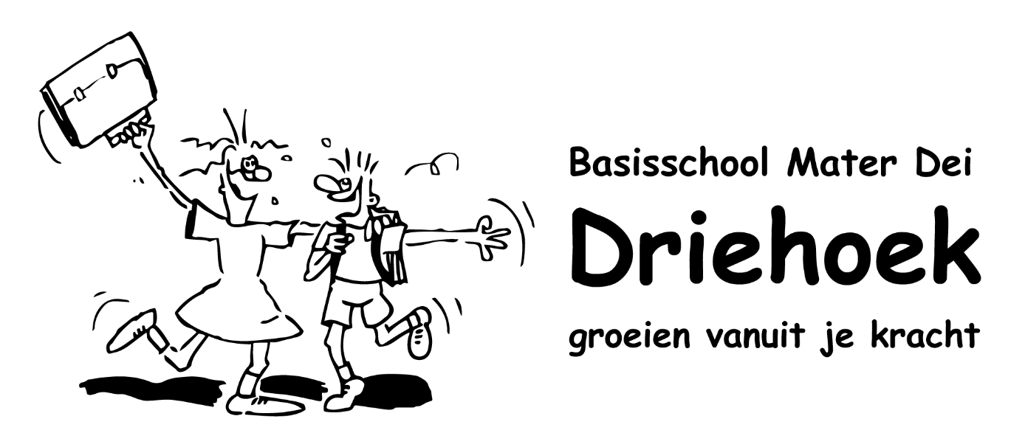

Brasschaat, 03/03/2020
Info bij signalen van besmetting coronavirus in andere scholen
Beste ouders,
Er zijn signalen van besmetting met het coronavirus in Vlaamse scholen.
De besmette personen krijgen de nodige verzorging. Het Agentschap Zorg en Gezondheid is bezig met het contactonderzoek. Dat gaat na met wie een besmette persoon allemaal contact heeft gehad. Afhankelijk van verschillende parameters (o.a. de duur en de intensiteit van een contact) neemt men de nodige maatregelen.
Wat verandert deze besmetting voor onze school?
Voor onze school verandert er niets: dezelfde richtlijnen blijven van kracht en sluiting is niet aan de orde.
Welke richtlijnen?
We blijven waakzaam voor ziektesymptomen bij leerlingen en personeel. Leerlingen en personeel zonder ziektesymptomen komen naar school.
De school volgt de richtlijnen van de overheid. Mocht je kind op school ziek worden, dan wordt het uit de klas verwijderd en worden de ouders opgebeld. Contacteer dan je huisarts en vraag een huisbezoek of een afspraak buiten de consultatie-uren. Indien er na onderzoek wordt vastgesteld dat het om een coronabesmetting gaat, zal de huisarts het team Infectieziektebestrijding en Vaccinatie van het Agentschap Zorg en Gezondheid verwittigen, die dan nagaat welke maatregelen er moeten worden genomen in school.
Wat kan je als ouder doen?
Preventieve maatregelen blijven toepassen
Het coronavirus is niet erger dan een normale wintergriep. Er worden wel meer mensen ziek omdat het een nieuw virus is. Ons lichaam heeft er nog geen antistoffen tegen ontwikkeld. Virussen verspreiden zich vooral via de handen. Om het risico op besmetting in te perken, op school en thuis, is het belangrijk om de preventiemaatregelen blijvend toe te passen:
- Was regelmatig en grondig (40 à 60 sec.) je handen. Leer je kind de handen met water en zeep te wassen en doe dat ook zelf. Speciale wasgels zijn niet nodig, gewone zeep volstaat.
- Moet jij of jouw kind hoesten? Doe dat in een papieren zakdoekje of in de binnenkant van de ellebogen.
- Gebruik papieren zakdoekjes bij het niezen of snuiten en gooi ze weg in een afsluitbare vuilbak.
- Vermijd handen en kussen geven.
- Vermijd nauw contact met zieke personen.
- Raak je gezicht zo weinig mogelijk aan met je handen.
- Een mondmasker dragen op school heeft geen enkele zin.
Krijgt je kind (of jijzelf) koorts, keelpijn, hoofdpijn en begint het te hoesten? Dan is thuisblijven de boodschap. Raadpleeg een huisarts. Hij kan de situatie beoordelen en de gepaste maatregelen nemen.
Je kind is ongewettigd afwezig als je het laat thuisblijven zonder dat het ziektesymptomen heeft.
Praat met je kind over corona
Ook kinderen zijn ongerust nu het coronavirus constant in de media is. Ze horen, zien en lezen net zo goed het nieuws als volwassenen. 5 tips om het gesprek met je kind aan te gaan:
1 Luister vooral
Elk kind is anders en gaat op zijn eigen manier met heftig nieuws om. Stel daarom vragen en laat je kind vooral zelf vertellen. Wat heeft het gezien, gehoord en gelezen? Wat vindt het ervan? Vertrek ook vanuit de behoeftes van je kind: wil het praten, wil het vooral meer informatie, met zijn gevoelens aan de slag, of het laten bezinken?
2 Geef emoties een plek
Het is logisch dat kinderen angstig, onrustig of wantrouwig zijn. En het is belangrijk dat ze die gevoelens kunnen uiten. Dat kan door over het nieuws te praten, te tekenen of te schrijven. Dat helpt kinderen om hun indrukken te verwerken. Je hoeft je eigen emoties niet te verstoppen, maar het is wel belangrijk dat je ze meteen ook duidt.
3 Benadruk de zeldzaamheid
Leg uit dat een dergelijke epidemie niet vaak voorkomt, en dat het net daarom groot nieuws is waarover iedereen praat. Net zoals een natuurramp, een bizar ongeluk of een aanslag. Dat inzicht helpt je kind om de omvang van de gebeurtenissen te plaatsen.
4 Blijf bij de feiten
Kinderen zijn nieuwsgierig en willen vaak heel praktische dingen weten. Beantwoord alleen de vragen die je kind stelt. Geef eerlijke antwoorden. Maak het niet dramatischer dan het is, maar ook niet minder erg. Vermijd te complexe verklaringen die je kind nog meer angst en verwarring kunnen bezorgen.
Grijp ook de kans aan om je kind te wijzen op hoaxes. Foutieve verhalen en gemanipuleerde beelden doen de ronde. Websites zoals snopes.com en hoaxmelding.nl helpen je om die te ontmaskeren.
5 Benoem ook positieve dingen
Vertel dat overheden wereldwijd maatregelen nemen, en dat hulpverleners klaar staan om de zieken op te vangen en verdere besmetting in te dijken.

Meer informatie?
- Algemene info en veelgestelde vragen: www.info-coronavirus.be.
- Heb je nog een vraag? Bel 0800 14689 of mail info-coronavirus@health.fgov.be.
- Extra informatie voor ouders op https://onderwijs.vlaanderen.be/nl/coronavirus-voor-ouders
Met vriendelijke groeten,
Ann De Boeck
Directeur

